"СОГЛАСОВАНО"  Председатель  Комитета по образованию  Санкт-Петербурга  ___________ Ж.В. Воробьева  “ ” 2014 | "УТВЕРЖДАЮ"  Директор  ГБОУ ДПО ЦПКС СПб  РЦОКОиИТ  ___________ Е.В.Михайлова  “ ” 2014

Методические рекомендации по подготовке и проведению итогового сочинения (изложения) для образовательных организаций, реализующих образовательные программы среднего общего образования
в Санкт-Петербурге

Санкт-Петербург
2014

ОГЛАВЛЕНИЕ
1. Общий порядок подготовки и проведения итогового сочинения (изложения) 4
2. Инструкция для руководителя образовательной организации 16
3. Инструкция для технического специалиста при проведении итогового сочинения (изложения) 23
4. Инструкция для членов комиссии, участвующих в организации итогового сочинения (изложения) 25
5. Проверка итогового сочинения (изложения) 32
6. Правила заполнения бланка регистрации и бланков записи участников итогового сочинения 34
7. Инструкция для участника итогового сочинения (изложения), зачитываемая членом комиссии образовательной организации по проведению итогового сочинения (изложения) в учебном кабинете перед началом проведения итогового сочинения (изложения) 44
Инструкция для написания сочинения участниками итогового сочинения (раздается каждому участнику) 49
Инструкция для написания итогового изложения участниками итогового изложения (раздается каждому участнику) 50

Общий порядок подготовки и проведения итогового сочинения (изложения)
Общие положения.
Итоговое сочинение (изложение) как условие допуска к государственной итоговой аттестации по образовательным программам среднего общего образования (далее – ГИА) проводится для обучающихся по образовательным программам среднего общего образования, в том числе для:
  - иностранных граждан, лиц без гражданства, в том числе соотечественников за рубежом, беженцев и вынужденных переселенцев, освоивших образовательные программы среднего общего образования в очной, очно-заочной или заочной формах, а также для лиц, освоивших образовательные программы среднего общего образования в форме семейного образования или самообразования;
  - обучающихся, получающих среднее общее образование в рамках освоения образовательных программ среднего профессионального образования (при наличии у такой организации, реализующей образовательные программы среднего общего образования, свидетельства о государственной аккредитации);
  - обучающихся, получающих среднее общее образование по образовательным программам среднего общего образования в специальных учебно-воспитательных учреждениях закрытого типа, а также в учреждениях, исполняющих наказание в виде лишения свободы;
  - обучающихся с ограниченными возможностями здоровья или для обучающихся детей-инвалидов и инвалидов, получающих среднее общее образование по образовательным программам среднего общего образования.
Итоговое сочинение в целях использования его результатов при приеме в образовательные организации высшего образования по желанию также может проводиться для:
- лиц, освоивших образовательные программы среднего общего образования в предыдущие годы и имеющих документ об образовании, подтверждающий получение среднего общего образования (среднего (полного) общего образования);
- граждан, имеющих среднее общее образование, полученное в иностранных образовательных организациях (далее вместе - выпускники прошлых лет);
-обучающихся, получающих среднее общее образование в иностранных образовательных организациях;
- обучающихся, получающих среднее общее образование в рамках освоения образовательных программ среднего профессионального образования (в случае отсутствия у такой организации, реализующей образовательные программы среднего общего образования, свидетельства о государственной аккредитации) (далее вместе – другая категория обучающихся);
- лиц, допущенных к ГИА в предыдущие годы, но не прошедших ГИА или получивших на ГИА неудовлетворительные результаты.
Изложение вправе писать:
обучающиеся с ограниченными возможностями здоровья или дети-инвалиды и инвалиды;
обучающиеся, получающие среднее общее образование по образовательным программам среднего общего образования в специальных учебно-воспитательных учреждениях закрытого типа, а также в учреждениях, исполняющих наказание в виде лишения свободы;
лица, обучающиеся по состоянию здоровья на дому, в образовательных организациях, в том числе санаторно-курортных, в которых проводятся необходимые лечебные, реабилитационные и оздоровительные мероприятия для нуждающихся в длительном лечении.
Результатом итогового сочинения (изложения) является «зачет» или «незачёт».
Итоговое сочинение (изложение) проводится на русском языке.
Обучающиеся с ограниченными возможностями здоровья при подаче заявления на написание итогового изложения предъявляют копию рекомендаций психолого-медико-педагогической комиссии, а обучающиеся дети-инвалиды и инвалиды - оригинал или заверенную в установленном порядке копию справки, подтверждающей факт установления инвалидности, выданной федеральным государственным учреждением медико-социальной экспертизы.
Для лиц, имеющих медицинские основания для обучения на дому и соответствующие рекомендации психолого-медико-педагогической комиссии, итоговое сочинение (изложение) организуется на дому. Органы исполнительной власти субъектов Российской Федерации, осуществляющие государственное управление в сфере образования (далее – ОИВ), обеспечивают проведение итогового сочинения (изложения), в том числе организуют проведение итогового сочинения (изложения) на дому.
Для обучающихся, выпускников прошлых лет с нарушением опорно-двигательного аппарата итоговое сочинение (изложение) может проводиться в устной форме.
Итоговое сочинение (изложение) проводится в образовательных организациях, реализующих образовательные программы среднего общего образования, и (или) в местах проведения итогового сочинения (изложения), определенных ОИВ.
Лица, привлекаемые к проведению итогового сочинения (изложения):
руководитель образовательной организации (далее – руководитель) или уполномоченное им лицо;
технические специалисты, оказывающие информационно-технологическую помощь руководителю, а также осуществляющие копирование (сканирование) бланков итогового сочинения (изложения);
члены комиссии, участвующие в организации итогового сочинения (изложения);
члены (эксперты) комиссии, участвующие в проверке итогового сочинения (изложения);
медицинские работники, ассистенты, оказывающие необходимую помощь участникам с ОВЗ, с учетом состояния их здоровья, особенностей психофизического развития, в том числе непосредственно при проведении итогового сочинения (изложения);
дежурные, контролирующие соблюдение порядка проведения итогового сочинения (изложения).
Доставка тем итогового сочинения (текстов изложения):
за 20 минут до проведения итогового сочинения темы направляются в региональные центры обработки информации субъектов Российской Федерации по закрытым каналам связи для публикации на региональных информационных ресурсах,
за 15 минут темы итогового сочинения будут опубликованы на открытых информационных ресурсах (http://www.ege.edu.ru/, http://fipi.ru/, www.ege.spb.ru).
Тексты изложения доставляются в образовательные организации из РЦОКОиИТ в запечатанном пакете вместе с бланками.
В день проведения изложения в 9.45 руководитель вскрывает пакет с текстом изложения, передает текст изложения техническому специалисту для тиражирования текста в необходимом количестве.
Доставка бланков итогового сочинения (изложения):
Региональный центр обработки информации (далее – РЦОИ) обеспечивает образовательные организации бланками регистрации и бланками ответов участников итогового сочинения (изложения).
Районные координаторы получают бланки в РЦОИ в соответствии с графиком за день до проведения итогового сочинения (изложения) и передают бланки руководителям ОО.
Сроки проведения итогового сочинения (изложения) в 2014-2015 учебном году:
итоговое сочинение (изложение) проводится 3 декабря 2014 года для обучающихся, выпускников прошлых лет. Для выпускников прошлых лет итоговое сочинение (изложение) может проводиться 4 февраля 2015 года и 6 мая 2015 года;
для обучающихся итоговое сочинение (изложение) может проводиться в дополнительные сроки (4 февраля 2015 года и 6 мая 2015 года) при наличии у них уважительных причин (болезни или иных обстоятельств, подтвержденных документально).
В случае получения (повторного получения) неудовлетворительного результата («незачет») за итоговое сочинение (изложение) обучающиеся вправе пересдать итоговое сочинение (изложение) в другие сроки, предусмотренные расписанием проведения итогового сочинения (изложения).
Обучающиеся, выпускники прошлых лет могут быть повторно допущены в текущем году к сдаче итогового сочинения (изложения)в сроки, предусмотренные расписанием проведения итогового сочинения (изложения):
  - обучающиеся, получившие (повторно получившие) по итоговому сочинению (изложению) неудовлетворительный результат («незачет»);
  - обучающиеся, выпускники прошлых лет, не явившиеся на итоговое сочинение (изложение) по уважительным причинам (болезнь или иные обстоятельства, подтвержденные документально);
  - обучающиеся, выпускники прошлых лет, не завершившие сдачу итогового сочинения (изложения) по уважительным причинам (болезнь или иные обстоятельства, подтвержденные документально).
Продолжительность итогового сочинения (изложения):
Продолжительность проведения итогового сочинения (изложения) составляет 3 часа 55 минут (235 минут).
В продолжительность проведения итогового сочинения (изложения) не включается время, выделенное на подготовительные мероприятия (инструктаж обучающихся и выпускников прошлых лет, заполнение ими регистрационных полей и др.).
Для обучающихся, выпускников прошлых лет с ограниченными возможностями здоровья, обучающихся детей-инвалидов и инвалидов продолжительность проведения итогового сочинения (изложения) увеличивается на 1,5 часа. При продолжительности экзамена четыре и более часа организуется питание.
Во время проведения итогового сочинения (изложения) запрещается:
участникам – иметь при себе средства связи, фото, аудио и видеоаппаратуру, справочные материалы, письменные заметки и иные средства хранения и передачи информации, собственные орфографические и толковые словари, а также выносить из учебных кабинетов темы сочинений (тексты изложений) на бумажном или электронном носителях, фотографировать бланки и темы итогового сочинения (тексты изложения);
членам комиссии, ассистентам, оказывающим необходимую помощь участникам с ОВЗ, техническим специалистам – иметь при себе средства связи.
Во время проведения итогового сочинения (изложения) на рабочем столе обучающегося, выпускника прошлых лет, помимо регистрационного бланка и бланков записи, находятся:
  - ручка (гелевая, капиллярная или перьевая с чернилами черного цвета);
  - документ, удостоверяющий личность;
  - при необходимости лекарства и питание;
  - орфографический словарь для участников итогового сочинения (орфографический и толковый словари для участников итогового изложения), выданный членами комиссии образовательной организации по проведению итогового сочинения (изложения);
- инструкциядля участников итогового сочинения (изложения).

Инструкция для написания сочинения участниками итогового сочинения
Выберите только ОДНУ из предложенных ниже тем сочинений, а затем напишите сочинение-рассуждение на эту тему. Рекомендуемый объём − от 350 слов. Если в сочинении менее 250 слов (в подсчёт включаются все слова, в том числе и служебные), то за такую работу ставится «незачёт».
В рамках заявленной темы сформулируйте свою позицию и аргументируйте её на основе не менее одного произведения отечественной или мировой литературы по Вашему выбору (количество привлечённых произведений не так важно, как глубина раскрытия темы с опорой на литературный материал).
Продумайте композицию сочинения. Соблюдайте речевые нормы и нормы грамотности (разрешается пользоваться орфографическим словарём). Сочинение пишите чётко и разборчиво.
При оценке сочинения в первую очередь учитывается соответствие выбранной теме и аргументированное привлечение литературных произведений.

Инструкция для написания итогового изложения участниками итогового изложения
«Прослушайте (прочитайте) текст. Напишите подробное изложение. Рекомендуемый объём – 250-300 слов. Если в изложении менее 150 слов (в подсчёт включаются все слова, в том числе и служебные), то за такую работу ставится «незачёт».
Старайтесь точно и полно передать содержание исходного текста, сохраняйте элементы его стиля.
Обращайте внимание на логику изложения, речевое оформление и соблюдение норм грамотности (разрешается пользоваться орфографическим и толковым словарями).
Изложение пишите чётко и разборчиво.
При оценке изложения в первую очередь учитывается его содержание и логичность».

Проведение итогового сочинения (изложения) в аудитории:
Не позднее чем за 15 минут до начала итогового сочинения (изложения) член комиссии образовательной организации принимает у руководителя темы сочинения (тексты изложения) (вместе с инструкцией для участников итогового сочинения) и бланки итогового сочинения (изложения). Темы сочинения могут быть распечатаны на каждого участника или размещены на доске (информационном стенде), текст изложения выдается члену комиссии образовательной организации для прочтения участникам итогового изложения. Инструкция для участников итогового сочинения (изложения) распечатывается на каждого участника отдельно.
Итоговое сочинение (изложение) начинается в 10.00 по местному времени.
Количество, общая площадь и состояние помещений, предоставляемых для проведения итогового сочинения (изложения), обеспечивают проведение итогового сочинения (изложения) в условиях, соответствующих требованиям санитарно-эпидемиологических правил и нормативов.
Участники итогового сочинения (изложения) рассаживаются за рабочие столы в произвольном порядке (по возможности по одному человеку за рабочий стол).
Члены комиссии образовательной организации по проведению итогового сочинения (изложения) (один организатор в аудитории, по возможности – два):
- До начала итогового сочинения (изложения) проводят инструктаж, в том числе информируют о порядке проведения итогового сочинения (изложения), правилах оформления итогового сочинения (изложения), продолжительности проведения итогового сочинения (изложения), а также о времени и месте ознакомления с результатами итогового сочинения (изложения). Информируют о том, что записи на черновиках не обрабатываются и не проверяются;
- Выдают участникам итогового сочинения (изложения) бланки регистрации, бланк записи, дополнительные бланки записи (при необходимости) для выполнения итогового сочинения (изложения), черновики, орфографические словари (орфографические и толковые словари для участников итогового изложения), инструкции для участников итогового сочинения (изложения);
- Ознакомляют обучающихся, выпускников прошлых лет с темами итоговых сочинений (текстами изложений) в порядке, определенном руководителем комиссии образовательной организации;
- По указанию членов комиссии образовательной организации по проведению итогового сочинения (изложения) обучающиеся, выпускники прошлых лет заполняют регистрационные поля бланков, указывают номер темы итогового сочинения (текста изложения);
- Проверяют правильность заполнения обучающимися, выпускниками прошлых лет регистрационных полей бланков;
- Объявляют начало проведения итогового сочинения (изложения) и время его окончания, фиксируют его на доске (информационном стенде), после чего обучающиеся, выпускники прошлых лет приступают к написанию итогового сочинения (изложения);
- В случае нехватки места в бланке записи для выполнения итогового сочинения (изложения), по запросу обучающегося, выпускника прошлых лет выдают ему дополнительный бланк записи. По мере необходимости выдают черновики;
- Обеспечивают соблюдение порядка проведения итогового сочинения (изложения);
- За 30 минут и за 5 минут до окончания итогового сочинения (изложения) сообщают обучающимся, выпускникам прошлых лет о скором завершении итогового сочинения (изложения);
- По истечении времени итогового сочинения (изложения) объявляют об окончании итогового сочинения (изложения) и собирают бланки регистрации, бланки записи, черновики у обучающихся, выпускников прошлых лет.
Обучающиеся, выпускники прошлых лет, досрочно завершившие выполнение итогового сочинения (изложения), сдают бланки и покидают образовательную организацию (места проведения итогового сочинения (изложения), не дожидаясь завершения окончания итогового сочинения (изложения).
Завершение итогового сочинения (изложения):
Члены комиссии ставят прочерк «Z» на полях бланков записи, оставшихся незаполненными (в том числе и на его оборотной стороне), а также в выданных дополнительных бланках записи.
Собранные бланки регистрации, бланки записи, черновики члены комиссии образовательной организации передают руководителю образовательной организации.
Технический специалист образовательной организации по указанию руководителя образовательной организации проводит копирование регистрационных бланков и бланков записи обучающихся, выпускников прошлых лет.
Руководитель образовательной организации (или другое лицо, определенное руководителем образовательной организации) передает копии бланков итогового сочинения (изложения) на проверку и копии регистрационных бланков для внесения результатов проверки экспертам комиссии образовательной организации и независимым экспертам.
Особенности проведения итогового сочинения (изложения) для лиц с ОВЗ
Для участников итогового сочинения (изложения) с ограниченными возможностями здоровья, детей-инвалидов и инвалидов, а также тех, кто обучался по состоянию здоровья на дому, в образовательных организациях, в которых проводятся необходимые лечебные, реабилитационные и оздоровительные мероприятия для нуждающихся в длительном лечении, итоговое сочинение (изложение) проводится в условиях, учитывающих состояние их здоровья.
При проведении итогового сочинения (изложения) в учебном кабинете вместе с участником итогового сочинения (изложения) с ограниченными возможностями здоровья могут присутствовать ассистенты, оказывающие им необходимую техническую помощь с учетом их индивидуальных особенностей, помогающие им занять рабочее место, передвигаться, прочитать задание и другое.
Для участников итогового сочинения (изложения) с ограниченными возможностями здоровья продолжительность итогового сочинения (изложения) увеличивается на 1,5 часа.
Участники итогового сочинения (изложения) с ограниченными возможностями здоровья в процессе написания итогового сочинения (изложения) имеют право пользоваться необходимыми им техническими средствами.
Для глухих и слабослышащих участников итогового сочинения (изложения):
аудитории для проведения итогового сочинения (изложения) оборудуются звукоусиливающей аппаратурой как коллективного, так и индивидуального пользования, при необходимости привлекается ассистент-сурдопереводчик;
глухим, слабослышащим участникам итогового изложения, а также участникам с тяжелыми нарушениями речи текст изложения выдается на 40 минут (в нем разрешается делать пометки), по истечении этого времени исходный текст сдается, и в оставшееся время участники пишут изложение.
Для слепых участников итогового сочинения (изложения):
При необходимости тексты изложения (темы сочинения) оформляются рельефно-точечным шрифтом Брайля или в виде электронного документа, доступного с помощью компьютера;
работа выполняется рельефно-точечным шрифтом Брайля или на компьютере.
Для слабовидящих итогового сочинения (изложения):
освещенность каждого рабочего места в аудитории должна быть равномерной и не ниже 300 люкс;
используется 2 комплекта материалов - стандартный и его аналог, распечатанный (скопированный) с использованием большего шрифта (не менее 16 pt) с копиями бланков увеличенного формата, также ассистент участника при необходимости может оказать помощь при заполнении бланка регистрации;
подготавливаются в необходимом количестве бланки итогового сочинения (изложения) формата А3.
Для участников с нарушением опорно-двигательного аппарата:
работа может быть выполнена на компьютере со специализированным программным обеспечением.
Для участников итогового сочинения (изложения) с ограниченными возможностями здоровья итоговое сочинение (изложение) может проводиться в устной форме с обязательным требованием аудиозаписи ответов участников и протоколированием.

Инструкция для руководителя образовательной организации
Подготовка к проведению итогового сочинения (изложения).
Для проведения итогового сочинения (изложения) руководитель приказом формирует состав комиссии, включающий:
членов комиссии, участвующих в организации проведении итогового сочинения (изложения).
членов (экспертов) комиссии, участвующих в проверке итогового сочинения (изложения);
ответственного из числа комиссии, за получение бланков итогового сочинения (изложения) у районного координатора, а также передачу материалов итогового сочинения (изложения) районному координатору.
Состав комиссии образовательной организации формируется из школьных учителей-предметников, администрации школы. Для получения объективных результатов при проверке и проведении итоговых сочинений (изложений) рекомендуется не привлекать учителей, обучающих выпускников данного учебного года.
Для проведения итогового сочинения (изложения) руководитель приказом назначает:
технического специалиста, оказывающего информационно-технологическую помощь, в том числе по организации печати тем итогового сочинения и текстов изложения и копированию (сканированию) бланков итогового сочинения (изложения);
ассистентов для участников с ОВЗ в соответствии с заключением психолого-медико-педагогической комиссии (далее – ПМПК);
дежурных, участвующих в организации итогового сочинения (изложения) вне учебных кабинетов;

Не позднее, чем за две недели до проведения итогового сочинения (изложения) руководителю необходимо:
закончить регистрацию обучающихся на участие в итоговом сочинении (изложении);
при подаче заявления на участие в итоговом сочинении (изложении) проконтролировать сбор согласия на обработку персональных данных;
определить изменения текущего расписания занятий образовательной организации в дни проведения итогового сочинения (изложения).
Не позднее, чем за день до начала проведения итогового сочинения (изложения):
определить количество дежурных, находящихся в местах проведения в соответствии с приказом образовательной организации;
получить бланки итогового сочинения (изложения), формы ИС-1, ИС-4, СПб-1, СПб-3;
получить запечатанный пакет с текстом итогового изложения;
подготовить черновики для участников итогового сочинения (изложения) со штампом ОО из расчета два листа на каждого участника;
подготовить инструкции для участников сочинения и изложения, которые должны лежать на рабочем месте каждого участника (см. стр. 8-9, 48-49 инструктивных материалов).
определить необходимое количество учебных кабинетов в образовательной организации для проведения итогового сочинения (изложения) и распределение между ними участников;
провести проверку готовности образовательной организации к проведению итогового сочинения (изложения);
организовать проверку работоспособности технических средств в помещении для руководителя, средств видеонаблюдения в учебных кабинетах (в случае, если средства видеонаблюдения установлены);
организовать обеспечение участников итогового сочинения орфографическими словарями, а изложения – орфографическими и толковыми словарями;
обеспечить ознакомление членов комиссии образовательной организации с инструктивными материалами;
подготовить сопроводительные документы для проведения итогового сочинения (изложения) (формы ИС-5, ИС-6).
Форма ИС-5 должна быть ОДНА на КАЖДУЮ аудиторию.
Форму ИС-5 можно заполнить заранее на компьютере и распечатать уже с данными участников.
Форму ИС-6 можно заполнить заранее на компьютере и распечатать уже с данными участников.
Поля с кодами в формах ИС-5 и ИС-6 должны быть заполнены в соответствии с кодами, указанными в формах ИС-1, ИС-4, СПб-1, полученных вместе с бланками из РЦОИ.
На ведомости ИС-5 должен быть указан номер аудитории. Номер аудитории на ведомости ИС-5 должен соответствовать номеру, который участники укажут на бланках. Номер аудитории должен содержать только ЦИФРЫ. Номер аудитории НЕ МОЖЕТ содержать буквы и символы.

В день проведения итогового сочинения (изложения) руководитель обязан:
проверить готовность учебных кабинетов к проведению итогового сочинения (изложения);
в соответствии с определенным временем до начала проведения итогового сочинения (изложения) дать указание техническому специалисту получить темы сочинения через специализированный портал;
в 9.45 вскрыть пакет с текстом итогового изложения, дать указание техническому специалисту тиражировать текст в необходимом количестве;
разместить в помещении руководителя все бланки итогового сочинения (изложения) и обеспечить их надежное хранение до момента передачи в учебные кабинеты;
не позднее, чем за 15 минут до начала итогового сочинения (изложения) выдать члену комиссии бланки итогового сочинения (изложения), инструкции для участников, черновики, темы сочинения (темы сочинения могут быть распечатаны на каждого участника или размещены на доске (информационном стенде), текст изложения и сопроводительные документы для проведения итогового сочинения (изложения) в учебном кабинете;
обеспечить текстами изложений глухих, слабослышащих выпускников, а также выпускников с тяжелыми нарушениями речи (они не прослушивают, а в течение 40 минут читают текст для изложения).

Проведение итогового сочинения (изложения)
На этапе проведения итогового сочинения (изложения) руководитель:
обеспечивает контроль проведения итогового сочинения (изложения) в образовательной организации;
рассматривает информацию, полученную от членов комиссии, дежурных и иных лиц о нарушениях, выявленных при проведении итогового сочинения (изложения), принимает меры по противодействию нарушениям установленного порядка проведения итогового сочинения (изложения), в том числе организует проведение проверок по фактам нарушения установленного порядка проведения итогового сочинения (изложения), принимает решение об отстранении лиц, нарушивших установленный порядок проведения итогового сочинения (изложения), от работ, связанных с проведением итогового сочинения (изложения);
в случае угрозы возникновения чрезвычайной ситуации принимает решение о переносе проведения итогового сочинения (изложения) в другое место проведения или на другой день, предусмотренный расписанием проведения итогового сочинения (изложения). Руководитель образовательной организации оповещает всех участников о времени и месте повторного проведения итогового сочинения (изложения).

Лица, допустившие нарушение установленного порядка проведения итогового сочинения (изложения), удаляются по решению руководителя образовательной организации. При этом руководитель ОО оформляет акт об удалении участника. Обучающиеся, удаленные с итогового сочинения (изложения) за нарушения установленного порядка проведения итогового сочинения (изложения), допускаются к повторной сдаче решением педагогического совета.
В случае если участник итогового сочинения (изложения) не закончил написание итогового сочинения (изложения) по уважительной причине (по состоянию здоровья), руководитель ОО оформляет акт о незавершении участником написания итогового сочинения (изложения). Обучающиеся, не закончившие написание итогового сочинения (изложения) по уважительной причине (по состоянию здоровья), допускаются к повторной сдаче решением педагогического совета.
Завершение итогового сочинения (изложения)
По окончании итогового сочинения (изложения) руководитель:
принимает у членов комиссии бланки участников итогового сочинения (изложения), черновики и сопроводительные документы (форма ИС-5);
заполняет ведомость СПб-1 на основе данных от членов комиссии-организаторов в аудиториях;
составляет служебную записку со списком неявившихся участников;
передает техническому специалисту бланки регистрации и бланки записи для копирования (сканирования), кроме бланков удаленных участников и участников, не закончивших написание сочинения (изложения) по уважительной причине.
Проверка итогового сочинения (изложения):
контролирует передачу копий бланков итоговых сочинений (изложений) и сопроводительных документов (форма ИС-6) на проверку комиссии;
обеспечивает проверку итоговых сочинений (изложений) и их оценивание в соответствии с критериями оценивания и в установленные сроки;
хранит оригиналы бланков во время проверки и не дает их учителям-экспертам;
передает назначенному ответственному лицу оригиналы бланков для переноса результатов проверки с копий бланков регистрации на оригиналы бланков регистрации;

Перенос результатов осуществляется черной гелевой ручкой.
Нельзя переносить обозначения ошибок с копий бланков записи на оригиналы.
При переносе результатов, ответственный должен выставить оценку по КАЖДОМУ критерию и ИТОГОВЫЙ ЗАЧЕТ-НЕЗАЧЕТ в соответствии с результатами проверки учителем-экспертом. Если какой-то критерий не имеет оценки, необходимо обратиться к руководителю, для того чтобы он был выставлен.

контролирует передачу оригиналов бланков итогового сочинения (изложения) и сопроводительных документов районному координатору;
обеспечивает безопасное хранение копий не менее месяца с момента проведения итогового сочинения (изложения).
Передача оригиналов бланков итогового сочинения (изложения) и ведомостей районному координатору
Руководитель в НЕЗАПЕЧАТАННОМ секьюрпаке передает районному координатору
- ОРИГИНАЛЫ бланков (комплектами по детям): на бланке регистрации должны быть выставлены результаты проверки, бланки записи должны быть безо всяких помет проверяющих или других специалистов ОО. В каждом комплекте обязательно должно быть три бланка с напечатанными кодами работы, даже если один из бланков записи не был использован участником, и дополнительные бланки записи в случае их заполнения участником. Бланки внутри комплекта должны быть сложены последовательно: бланк регистрации, два (или более) бланка записи. Бланки должны быть разложены комплектами по аудиториям проведения.
На ВСЕХ сдаваемых бланках (даже на неиспользованном бланке записи из комплекта участника) должны быть заполнены ВСЕ регистрационные поля.
На регистрационном бланке в поле «Количество сданных бланков» указывается количество бланков ЗАПИСИ (без учета регистрационного бланка). Количество бланков записи – не меньше ДВУХ (т.к. в комплекте два бланка записи). Цифра «3» и далее может появиться в этом поле, только если участник использовал дополнительные бланки записи. Пустые листы бланков записи должны быть перечеркнуты знаком Z.
- оригиналы ведомостей ИС-5. В форме ИС-5 должен быть проставлен номер аудитории (наверху в свободном месте).
- оригиналы ведомостей ИС-6
- заполненную ведомость СПб-1
- СЛУЖЕБНУЮ ЗАПИСКУ СО СПИСКОМ НЕЯВИВШИХСЯ УЧАСТНИКОВ
- акты об удалении участников (если были) и бланки этих участников
- акты о досрочном завершении сочинения по уважительным причинам (если были) и бланки этих участников

Инструкция для технического специалиста при проведении итогового сочинения (изложения)
Не позднее, чем за день до начала проведения итогового сочинения (изложения), технический специалист обязан:
подготовить и произвести проверку работоспособности технических средств в помещении для руководителя, коридорах (в случае, если средства видеонаблюдения установлены). (Помещение для руководителя должно быть оборудовано следующими техническими средствами:
стационарной телефонной связью;
принтером;
копировальным аппаратом (сканером);
персональным компьютером с необходимым программным обеспечением, подключенным к сети «Интернет», для доступа, на специализированные сайты и порталы.)

В день проведения итогового сочинения (изложения) техническому специалисту необходимо:
за 15 минут до начала сочинения (изложения) на специализированном портале получить темы сочинения и передать их руководителю;
получить у руководителя текст изложения и тиражировать его в необходимом количестве;
произвести печать сопроводительных документов для проведения итогового сочинения (изложения) (формы ИС-5, ИС-6, СПб-3);
оказывать техническую помощь руководителю образовательной организации и членам комиссии;
По окончании итогового сочинения (изложения) технический специалист:
принимает у руководителя бланки регистрации и бланки записи для копирования (сканирования) (Кроме бланков удаленных участников и участников, не закончивших написание итогового сочинения (изложения) по уважительной причине);
настраивает копировальный аппарат для копирования бланков регистрации и бланков записи для проверки. Копирование бланков регистрации и бланков записи должно производиться в хорошем качестве, все символы должны быть отпечатаны и читаемы для члена (эксперта) комиссии;
производит копирование бланков регистрации и бланков записи. Копирование бланков производится с учетом заполнения бланков с двух сторон. Пустые листы должны быть перечеркнуты знаком Z. Копирование бланков регистрации и бланков записи производится последовательно, бланк регистрации и бланк записи, дополнительные бланки должны идти друг за другом.
После копирования технический специалист передает оригиналы бланков регистрации и бланки ответов руководителю, копии бланков итогового сочинения (изложения) передает членам комиссии для дальнейшей проверки.

Инструкция для членов комиссии, участвующих в организации итогового сочинения (изложения)
Члены комиссии до начала проведении итогового сочинения (изложения) обязаны ознакомиться с:
нормативными правовыми документами, регламентирующими проведение итогового сочинения (изложения);
инструкциями, определяющими порядок работы членов комиссии;
правилами заполнения бланков регистрации и бланков записи итогового сочинения (изложения);
порядком оформления сопроводительных документов для проведения итогового сочинения (изложения) (форма ИС-5).
Не позднее, чем за один час тридцать минут до начала итогового сочинения (изложения), член комиссии должен:
получить у руководителя информацию о назначении членов комиссии по учебным кабинетам, сопроводительные документы (ведомости) для проведения (форма ИС-4), инструкции для участников (по количеству участников в аудитории);
пройти инструктаж у руководителя по процедуре проведения итогового сочинения (изложения).
Не позднее, чем за 30 минут до начала итогового сочинения (изложения):
пройти в свой учебный кабинет, проверить его готовность к проведению итогового сочинения (изложения) и приступить к выполнению своих обязанностей;
раздать на рабочие места участников итогового сочинения (изложения) черновики (не менее двух листов) на каждого участника и инструкции для участников;
проверить наличие орфографических словарей для участников итогового сочинения (орфографических и толковых словарей для участников изложения) в учебном кабинете;
подготовить на доске (информационном стенде) необходимую информацию для заполнения бланков регистрации;
получить у руководителя сопроводительные документы для проведения итогового сочинения (изложения) в учебном кабинете (формы ИС-5, СПб-3).
Не позднее, чем за 15 минут до начала итогового сочинения (изложения):
получить от руководителя бланки итогового сочинения (изложения), темы сочинения (тексты изложения). Темы сочинения могут быть распечатаны на каждого участника или размещены на доске (информационном стенде) – в данном случае член комиссии подготавливает на доске (информационном стенде) темы сочинения; текст для изложения распечатывается только для глухих, слабослышащих выпускников, а также выпускников с тяжелыми нарушениями речи;
обеспечить организованный вход участников итогового сочинения (изложения). Участники занимают места в соответствии с распределением, сформированным руководителем образовательной организации или в произвольном порядке;
указать участнику итогового сочинения (изложения) место в учебном кабинете;
указать место, где участник итогового сочинения (изложения) может оставить свои личные вещи.
Во время проведения итогового сочинения (изложения) на рабочем столе участника, помимо регистрационного бланка, бланков записи, листов с темами итогового сочинения, черновиков находятся:
черная гелевая ручка;
документ, удостоверяющий личность, и пропуск (уведомление) (при наличии);
орфографический словарь (для изложения – орфографический и толковый словарь);
инструкция для участника;
текст изложения (для чтения) для глухих, слабослышащих выпускников, а также выпускников с тяжелыми нарушениями речи (текст выдается на 40 минут).
при необходимости – лекарства и питание.
До начала итогового сочинения (изложения) член комиссии должен:
провести инструктаж обучающихся, в том числе проинформировать о правилах оформления итогового сочинения (изложения), продолжительности проведения итогового сочинения (изложения), а также о времени и месте ознакомления с результатами итогового сочинения (изложения);
выдать каждому участнику бланки регистрации и бланки записи, темы сочинений (в случае печати тем сочинений на каждого участника);
дать указание участникам сверить код работы в комплекте (на всех трех бланках комплекта должен быть один код работы). Если код работы на бланках комплекта не совпадает, необходимо заменить участнику ВЕСЬ комплект.

Выдавать бланки участникам нужно только комплектами (с напечатанными кодами работы) по 3 штуки: бланк регистрации, два бланка записи.
Необходимо СРАЗУ выдать участникам комплект из трех бланков.
В качестве дополнительных бланков записи можно использовать только дополнительные бланки, выданные в ОО вместе с комплектами бланков из РЦОИ.
НЕЛЬЗЯ использовать номерные бланки в качестве дополнительных бланков записи.
НЕЛЬЗЯ использовать дополнительные бланки, оставшиеся с апробации.
НЕЛЬЗЯ использовать дополнительные бланки записи, распечатанные самостоятельно из инструктивных материалов.

ознакомить участников итогового сочинения (изложения) с темами сочинений;
после ознакомления и выбора участниками темы сочинения дать указание участникам итогового сочинения (изложения) заполнить регистрационные поля бланков итогового сочинения (изложения);
(в случае ошибок в заполнении регистрационных полей любого бланка исправления вносятся жирно поверх записи или в свободных клетках);
после заполнения всеми участниками бланков регистрации и регистрационных полей бланков записи объявить начало итогового сочинения (изложения), продолжительность и время окончания итогового сочинения (изложения) и зафиксировать на доске (информационном стенде) время начала и окончания итогового сочинения (изложения);

Проведение итогового сочинения (изложения).
Члены комиссии проверяют правильность заполнения участниками регистрационных полей бланков.
Заполнять бланки можно только черной гелевой ручкой.
На всех ТРЕХ бланках комплекта участника должны быть заполнены все регистрационные поля (еще во время инструктажа), даже если один из бланков записи не будет использован участником.
Записи в регистрационных полях производятся строго внутри клеток.
Исправления возможно делать жирно поверх неверно написанного или в свободных клетках этого же поля.
Запись кодов и номеров производится слева направо, начиная с первой клетки (свободные клетки остаются справа).
В поле "Номер аудитории" можно вписывать только ЦИФРЫ. Номер аудитории НЕ МОЖЕТ содержать буквы и символы.

Члены комиссии заполняют форму ИС-4 Ведомость проведения итогового сочинения (изложения) в кабинете ОО (данные участников). В форме ИС-5 должен быть проставлен номер аудитории (наверху в свободном месте).
Поля с кодами в формах ИС-5 и ИС-6 должны быть заполнены в соответствии с кодами, указанными в формах ИС-1 и ИС-4, полученных вместе с бланками из РЦОИ.
На ведомости ИС-5 должен быть указан номер аудитории. Номер аудитории на ведомости ИС-5 должен соответствовать номеру, который участники укажут на бланках. Номер аудитории должен содержать только ЦИФРЫ. Номер аудитории НЕ МОЖЕТ содержать буквы и символы.

При проведении изложения текст изложения зачитывается участникам итогового сочинения (изложения) вслух трижды после объявления начала проведения изложения (глухим, слабослышащим выпускникам, а также выпускникам с тяжелыми нарушениями речи текст изложения выдается на 40 минут, по истечении этого времени член комиссии забирает текст и участник пишет изложение).
В случае нехватки места в бланке для выполнения итогового сочинения (изложения), по запросу участника члены комиссии выдают дополнительный бланк записи. При этом номер поля следующего дополнительного бланка записи и номер листа заполняет член комиссии.
В поле «Лист №» член комиссии при выдаче дополнительного бланка записи вносит порядковый номер листа работы участника (при этом листами №1 и №2 являются основные бланки записи).
За 30 минут и за 5 минут до окончания итогового сочинения (изложения) члены комиссии сообщают участникам о скором завершении итогового сочинения (изложения) и напоминают о необходимости перенести сочинение (изложение) из черновиков в бланк ответов.
По истечении времени итогового сочинения (изложения) члены комиссии объявляют окончание итогового сочинения (изложения). Члены комиссии в организованном порядке принимают от участников черновики, бланки регистрации и бланки записи итогового сочинения (изложения), заполняя соответствующие сопроводительные документы (форму ИС-4 Ведомость проведения итогового сочинения (изложения) в кабинете ОО). В свою очередь, участник проверяет данные, занесенные в ведомость, подтверждая их личной подписью.
Бланки сдаются комплектами (по детям): не меньше 3 бланков, даже если сочинение написано на одном бланке записи. Необходимо собрать бланки комплекта полностью (1 регистрационный бланк, 2 бланка записи и все дополнительные бланки записи, если они использовались учеником). Даже если один из бланков записи из комплекта ученика не использован участником, регистрационные данные на бланке должны быть заполнены и он должен быть отправлен на обработку.
Пустые листы бланков записи должны быть перечеркнуты знаком Z.
На ВСЕХ сдаваемых бланках (даже на неиспользованном бланке записи из комплекта участника) должны быть заполнены ВСЕ регистрационные поля.
На регистрационном бланке в поле «Количество сданных бланков» указывается количество бланков ЗАПИСИ (без учета регистрационного бланка). Количество не может быть меньше двух, т.к. в комплект каждого участника входят два бланка записи. Цифры «3» и больше могут появиться в этом поле, только если участник использовал дополнительные бланки записи.
Если в поле «Количество бланков» указана цифра «1», этот комплект должна сопровождать служебная записка, объясняющая отсутствие номерного бланка записи участника.
В ведомость ИС-5 вписывается количество регистрационных бланков (всегда "1" бланк) и количество бланков ЗАПИСИ (без учета регистрационного). Цифра должна соответствовать цифре, указанной в поле "Количество бланков" на регистрационном бланке ученика.

Собранные бланки регистрации и бланки записи итогового сочинения (изложения) члены комиссии передают руководителю образовательной организации.
Участники, досрочно завершившие выполнение итогового сочинения (изложения), сдают бланки и покидают учебный кабинет, не дожидаясь завершения окончания итогового сочинения (изложения).
Лица, допустившие нарушение установленного порядка проведения итогового сочинения (изложения), удаляются по решению руководителя образовательной организации. При этом руководитель ОО оформляет акт об удалении участника. Обучающиеся, удаленные с итогового сочинения (изложения) за нарушения установленного порядка проведения итогового сочинения (изложения), допускаются к повторной сдаче решением педагогического совета.
В случае если участник итогового сочинения (изложения) не закончил написание итогового сочинения (изложения) по уважительной причине (по состоянию здоровья), руководитель ОО оформляет акт о незавершении участником написания итогового сочинения (изложения). Обучающиеся, не закончившие написание итогового сочинения (изложения) по уважительной причине (по состоянию здоровья), допускаются к повторной сдаче решением педагогического совета.
Бланки удаленных участников итогового сочинения (изложения) и участников, не закончивших написание итогового сочинения (изложения) по уважительной причине (по состоянию здоровья), при передаче в РЦОИ должны лежать сверху вместе с актами об удалении с итогового сочинения (изложения) или незавершении итогового сочинения (изложения).

Проверка итогового сочинения (изложения)
Зачетная система оценивания используется в целях решения вопроса о допуске выпускника к государственной итоговой аттестации по программам среднего общего образования.
Итоговые сочинения (изложения) оцениваются в системе «зачет» или «незачет» по критериям, утвержденным Рособрнадзором.

Критерии оценивания итогового сочинения и изложения сближены, что видно из приведенной ниже сопоставительной таблицы:
 | Сочинение | Изложение
1. | Соответствие теме | Содержание изложения
2. | Аргументация. Привлечение литературного материала | Логичность изложения
3. | Композиция и логика рассуждения | Использование элементов стиля исходного текста
4. | Качество письменной речи
5. | Грамотность

Для получения оценки «зачет» необходимо иметь положительный результат по трем критериям (по критериям №1 и №2 – в обязательном порядке) и выполнить следующие условия: выдержать объем (сочинение – не менее 250 слов, изложение – не менее 150 слов) и написать работу самостоятельно.
Члены (эксперты) комиссии образовательной организации осуществляют проверку итоговых сочинений (изложений) участников и их оценивание в соответствии с критериями оценивания, утвержденными Федеральной службой по надзору в сфере образования и науки.
Проверка каждого сочинения (изложения) проводится однократно.
При выявлении сочинений, текст которых совпадает друг с другом более чем на 50 процентов, члены комиссии образовательной организации протоколируют данный факт и сообщают о нем в соответствующие органы управления образованием. За такие сочинения выставляется «незачет».
Результаты проверки итоговых сочинений (изложений) и оценка вносятся в копию бланка регистрации и форму ИС-6 Протокол проверки итогового сочинения (изложения).

Учителя-эксперты проверяют и заполняют только копии бланков.
Ведомость ИС-6 с результатами проверки должна содержать оценку по КАЖДОМУ КРИТЕРИЮ.

Копии бланков итогового сочинения (изложения) участников и форму ИС-6 Протокол проверки итогового сочинения (изложения) эксперты комиссии образовательной организации передают руководителю образовательной организации.
Член комиссии, назначенный руководителем образовательной организации, переносит результаты проверки из копий бланков регистрации в оригиналы бланков регистрации участников итогового сочинения (изложения).

Правила заполнения бланка регистрации и бланков записи участников итогового сочинения

Настоящие правила предназначены для участников итогового сочинения (изложения), экспертов осуществляющих проверку итогового сочинения (изложения), а также для членов комиссии образовательной организации в местах проведения сочинения (изложения), осуществляющих инструктаж участников в день проведения сочинения (изложения).

1. Общая часть
Участники выполняют сочинение (изложение) на черно-белых бланках регистрации и бланке записи формата А4.
При заполнении бланков регистрации и записи необходимо точно соблюдать настоящие правила, так как информация, внесенная в бланки, сканируется и обрабатывается с использованием специализированных аппаратно-программных средств.

2. Основные правила заполнения бланков итогового сочинения (изложения)
Все бланки сочинения (изложения) заполняются яркими черными чернилами. Допускается использование гелевой или капиллярной ручек. В случае отсутствия у участника указанных ручек и использования, вопреки настоящим правилам, шариковой ручки, контур каждого символа при заполнении необходимо аккуратно обводить 2-3 раза, чтобы исключить «проблески» по линии символов.
Участник должен изображать каждую цифру и букву во всех заполняемых полях бланка регистрации и верхней части бланка записи, тщательно копируя образец ее написания из строки с образцами написания символов, расположенной в верхней части бланка регистрации. Небрежное написание символов может привести к тому, что при автоматизированной обработке символ может быть распознан неправильно.
Каждое поле в бланках заполняется, начиная с первой позиции (в том числе и поля для занесения фамилии, имени и отчества участника).
Если участник не имеет информации для заполнения поля, он должен оставить его пустым (не делать прочерков).
Категорически запрещается:
- делать в полях бланков, вне полей бланков или в полях, заполненных типографским способом, какие-либо записи и пометки, не относящиеся к содержанию полей бланков;
использовать для заполнения бланков цветные ручки вместо черной, карандаш (даже для черновых записей на бланках), средства для исправления внесенной в бланки информации («замазку» и др.).

3. Заполнение бланка регистрации
Бланк регистрации состоит из трех частей – верхней, средней и нижней (рис. 1).
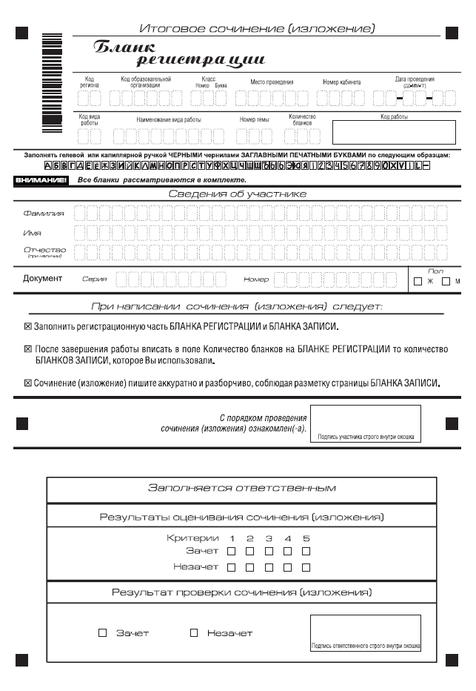
Рис. 1. Бланк регистрации
В верхней части бланка регистрации (рис. 2) расположены:
- вертикальный и горизонтальный штрихкоды;
- поля для рукописного занесения информации;
- строка с образцами написания символов;
- Поле «код работы» формируется автоматизированно при печати бланков.
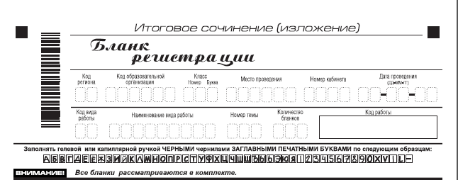
Рис. 2. Верхняя часть бланка регистрации

По указанию членом комиссии кабинете участником заполняются все поля верхней части бланка регистрации (см. табл. 1).

Таблица 1. Указание по заполнению полей верхней части бланка регистрации
Поля, заполняемые участником по указанию организатора в кабинете | Указания по заполнению
Код региона | Код субъекта Российской Федерации в соответствии с кодировкой федерального справочника субъектов Российской Федерации
Код образовательной организации | Код образовательной организации, в которой обучается участник, в соответствии с кодировкой, принятой в субъекте Российской Федерации
Класс: номер, буква | Информация о классе, в котором обучается выпускник (поступающим не заполняется)
Место проведения | Код образовательной организации, в которой участник пишет сочинение (изложение)
Номер кабинета | Номер кабинета, в котором проходит сочинение (изложение)
Дата проведения | Дата проведения сочинения (изложения)
Код вида работы | 20 – сочинение, 21 – изложение
Наименование вида работы | Указывается вид работы
Номер темы | Указывается в соответствии с выбранной темой
Количество бланков | Количество использованных в работе бланков записи

В средней части бланка регистрации (рис. 3) расположены поля для записи сведений об участнике.
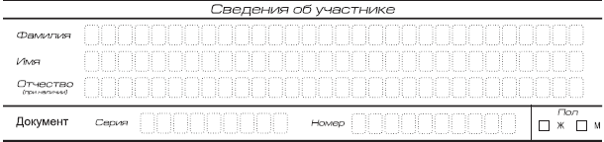
Рис. 3. Сведения об участнике

Поля средней части бланка регистрации заполняются участником самостоятельно (см. табл. 2).
Таблица 2. Указания по заполнению полей «Сведения об участнике»

Поля, самостоятельно заполняемые участником ЕГЭ | Указания по заполнению
Фамилия | Вносится информация из документа, удостоверяющего личность участника, в соответствии с законодательством Российской Федерации
Имя
Отчество
Документ
Серия | Записывается серия документа. Например, записываются арабские цифры серии без пробелов: 4600
Номер | Записывается номер документа. Например, записываются арабские цифры номера без пробелов: 918762
Пол (Ж или М) | Ставится метка в соответствующем поле

В средней части бланка регистрации также расположена краткая инструкция по заполнению бланков и поле для подписи участника.
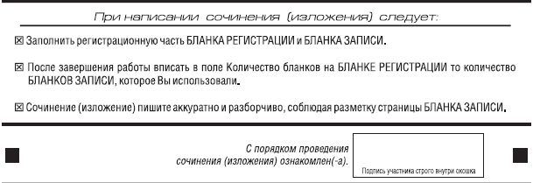
Рис. 4. Краткая инструкция по заполнению бланков
Правила заполнения экспертом нижней части бланка регистрации
Нижняя часть оригинала бланка заполняется яркими черными чернилами ответственным за перенос результатов проверки работы. Допускается использование гелевой, капиллярной или перьевой ручек.
Ответственный должен пометить «крестиком» клетки, соответствующие результатам оценивания работы экспертом. «Крестик» должен быть четко внутри квадрата. Небрежное написание символов может привести к тому, что при автоматизированной обработке символ может быть распознан неправильно.
Для каждого критерия должно быть помечено только одно поле – либо «Зачет» либо «Незачет».
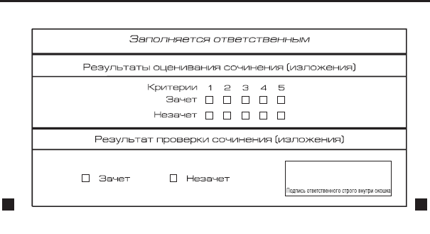
Рис. 5. Область для оценки работы.
Эксперт должно пометить «крестиком» клетки, соответствующие результатам оценивания работы в копии бланка. Для каждого критерия должно быть помечено только одно поле – либо «Зачет» либо «Незачет».
Правила заполнения экспертом нижней части бланка регистрации в ситуации, когда в сочинении менее 250 слов
- Если в сочинении менее 250 слов, то сочинение не проверяется по критериям №1-№5. В клетки по всем критериям оценивания выставляется «незачет».
- Если за сочинение по критерию №1 выставлен «незачет», то сочинение по критериям №2-№5 не проверяется. В клетки по всем критериям оценивания выставляется «незачет».
- Если за сочинение по критерию по критерию №1 выставлен «зачет», а по критерию №2 выставлен «незачет», то сочинение по критериям №3-№5 не проверяется. В клетки по критериям оценивания №3-№5 выставляется «незачет».
- Во всех остальных случаях сочинение проверяется по всем пяти критериям и оценивается в системе «зачет»-«незачет» (например, недопустимо не проверять работу по критериям К4 и К5, если выпускник получил зачет на основании зачетов по критериям К1, К2, К3).

После окончания заполнения бланка регистрации участник ставит свою подпись в специально отведенном для этого поле.

4. Заполнение бланка записи

Бланки записи предназначены для ответа на задание.
Комплект участника содержит два двусторонних бланка записи.
В верхней части бланка записи (рис. 6) расположены:
- Вертикальный и горизонтальный штрихкоды;
- поля для заполнения участником;
- поле «Лист №» заполняется членом комиссии в случае выдачи участнику дополнительного бланка записи;
- поле «код работы» формируется автоматизированно при печати бланков.
Информация для заполнения полей о коде региона, коде и названии работы, а также номере темы должна быть продублирована с бланка регистрации. ФИО участника заполняется прописью. В поле «ФИО участника» при нехватке места участник может внести только фамилию и инициалы.

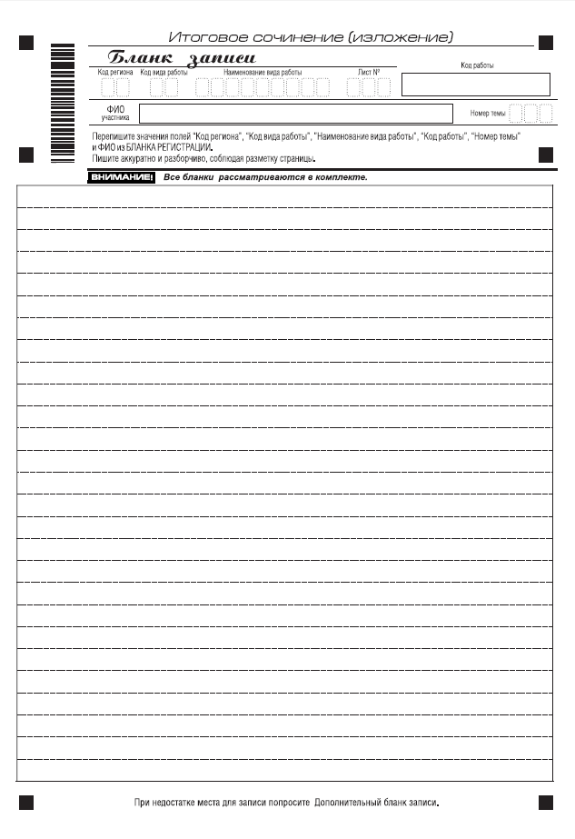
Рис. 6. Бланк записи
В случае использования двустороннего бланка записи при недостатке места для ответов на лицевой стороне бланка записи участник может продолжить записи на оборотной стороне бланка (рис.7), сделав внизу лицевой стороны запись «смотри на обороте».
Для удобства все страницы бланка записи пронумерованы и разлинованы пунктирными линиями.
При недостатке места для ответов на основном бланке записи участник может продолжить записи на дополнительном бланке записи, выдаваемом членом комиссии по требованию участника в случае, когда на основном бланке записи не осталось места.
В этом случае в поле «Лист №» член комиссии вносит порядковый номер листа работы участника (при этом листом № 1 является первый бланк записи).
В случае заполнения дополнительного бланка записи при незаполненном основном бланке записи, ответы, внесенные в дополнительный бланк записи, оцениваться не будут.

6. Заполнение дополнительного бланка записи

Дополнительный бланк записи выдается членом комиссии по требованию участника в случае нехватки места для работы.
В верхней части дополнительного бланка записи (рис. 8) расположены:
- Вертикальный и горизонтальный штрихкоды;
- поля для заполнения участником;
- поле «Лист №» и «код работы» заполняется членом комиссии (листом № 1 является основной бланк записи).
Информация для заполнения полей о коде региона, коде и названии работы, а также номере темы должна быть продублирована с бланка регистрации. ФИО участника заполняется прописью.
Дополнительный бланк также имеет оборотную сторону

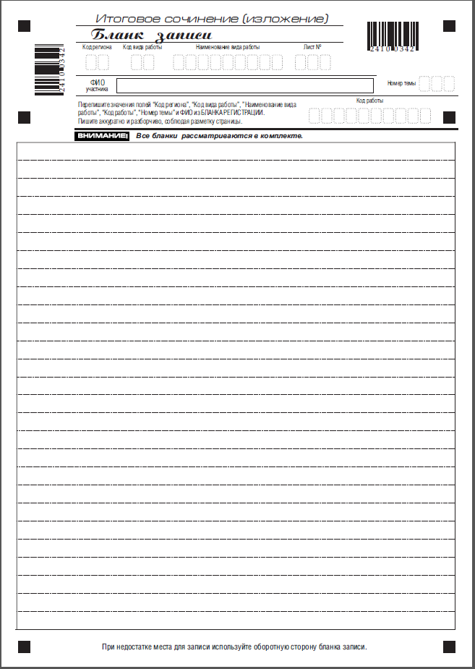
Рис. 7. Дополнительный бланк записи

7. Инструкция для участника итогового сочинения (изложения), зачитываемая членом комиссии образовательной организации по проведению итогового сочинения (изложения) в учебном кабинете перед началом проведения итогового сочинения (изложения)
Текст, который выделен жирным шрифтом, должен быть прочитан участникам итогового сочинения (изложения) слово в слово. Это делается для стандартизации процедуры проведения.
Комментарии, отмеченные курсивом, не читаются участникам. Они даны в помощь члену комиссии образовательной организации по проведению итогового сочинения (изложения).

На доске в учебном кабинете оформляется образец регистрационных полей бланков участника итогового сочинения (изложения). Член комиссии образовательной организации по проведению итогового сочинения (изложения) на доске заполняет код региона, код образовательной организации, номер и букву класса, место проведения, номер кабинета, дату проведения итогового сочинения (изложения), код вида работ, наименование вида работ. Оставшиеся поля - номер темы, ФИО, данные документа, удостоверяющего личность, пол – участники итогового сочинения (изложения) заполняют самостоятельно. Количество бланков заполняется членом комиссии по завершению итогового сочинения (изложения) в присутствии участника.

Поля, заполняемые участником по указанию члена комиссии | Указания по заполнению
Код региона | Код субъекта Российской Федерации в соответствии с кодировкой федерального справочника субъектов Российской Федерации
Код образовательной организации | Код образовательной организации, в которой обучается участник, в соответствии с кодировкой, принятой в субъекте Российской Федерации
Класс: номер, буква | Информация о классе, в котором обучается выпускник (поступающим не заполняется)
Место проведения | Код образовательной организации, в которой участник пишет сочинение (изложение)
Номер кабинета | Номер кабинета, в котором проходит сочинение (изложение). Указывается цифрами.
Дата проведения | Дата проведения сочинения (изложения)
Код вида работы | 20 – сочинение, 21 – изложение
Наименование вида работы | Указывается вид работы
Номер темы | Указывается в соответствии с выбранной темой
Количество бланков | Количество использованных в работе бланков записи

На итоговом сочинении допускается использование:
орфографического словаря (на изложении – орфографического и толкового словарей), выданного участнику членом комиссии образовательной организации по проведению итогового сочинения (изложения)

Инструкция для участников итогового сочинения (изложения).

Уважаемые участники, прослушайте инструкцию о порядке проведения итогового сочинения (изложения).
Во время проведения итогового сочинения (изложения) вы должны соблюдать порядок проведения итогового сочинения (изложения).
Во время работы в учебном кабинете запрещается:
иметь при себе средства связи, электронно-вычислительную технику, фото, аудио и видеоаппаратуру, справочные материалы, письменные заметки и иные средства хранения и передачи информации;
пользоваться текстами литературного материала (художественными произведениями, дневниками, мемуарами, публицистикой, другими литературными источниками), собственными орфографическими и (или) толковыми словарями;;
выносить из учебных кабинетов темы сочинений (тексты изложений), фотографировать материалы итогового сочинения (изложения).
Ознакомиться с результатами итогового сочинения (изложения) вы можете в образовательной организации или в местах, в которых были зарегистрированы на участие в итоговом сочинении (изложении).
В случае если вы посчитаете результаты проверки необъективными, вы можете подать заявление на повторную проверку итогового сочинения (изложения) в «Региональный центр оценки качества образования и информационных технологий» (Вознесенский пр., д.34А) в течение трех дней со дня объявления образовательной организацией результатов итогового сочинения (изложения). Подробная информация на сайте www.ege.spb.ru

Во время проведения итогового сочинения (изложения) на рабочем столе помимо регистрационного бланка и бланков записи, находятся:
ручка (гелиевая, капиллярная или перьевая с чернилами черного цвета);
документ, удостоверяющий личность;
уведомление (пропуск) на сочинение (изложение) (если выдавался);
при необходимости лекарства и питание;
орфографический словарь (для изложения – орфографический и толковый словари);
инструкция для участников итогового сочинения (изложения).

Ознакомьтесь с темами сочинения и выберите тему для написания своего сочинения.
Члены комиссии образовательной организации по проведению итогового сочинения (изложения) зачитывают участникам темы итоговых сочинений (тексты изложений).
Дайте время участникам для ознакомления с темами и выбора.

Приступаем к заполнению бланка регистрации.
Записывайте буквы и цифры в соответствии с образцом на бланке. Каждая цифра, символ записывается в отдельную клетку.
Заполните регистрационные поля в соответствии с информацией на доске (информационном стенде).
Обратите внимание участников на доску.
Заполняем код региона, код образовательной организации (для ВПЛ – из пропуска), номер и букву класса, место проведения, номер кабинета, дату проведения итогового сочинения (изложения), код вида работ, наименование вида работ. После того как вы ознакомитесь с темами, впишите выбранный номер темы в поле «номер темы».
Заполняем сведения об участнике итогового сочинения (изложения), поля: фамилия, имя, отчество, данные документа, удостоверяющего личность, пол.
Сделать паузу для заполнения участниками полей БР
Поставьте вашу подпись в поле «подпись участника», расположенном в средней части бланка регистрации.
Приступаем к заполнению регистрационных полей бланка записи.
Регистрационные поля в бланке записи заполняются в соответствии с информацией на доске и бланке регистрации.
Служебные поля «Заполняется ответственным» не заполняйте.
Бланк записи двусторонний. При использовании оборотной стороны бланка сделайте надпись внизу лицевой страницы «Смотри на обороте». При недостатке места для ответа вы можете запросить у члена комиссии еще один бланк (дополнительный) и продолжить записи на нем.
Вы можете делать пометки в черновиках. Обращаем ваше внимание на то, что записи в черновиках не проверяются.
Инструктаж закончен. Вы можете приступать к написанию итогового сочинения (изложения).
Начало: (объявить время начала итогового сочинения (изложения)
Окончание: (указать время)
Запишите на доске время начала и окончания итогового сочинения (изложения).
Время, отведенное на инструктаж и заполнение регистрационных частей бланков итогового сочинения (изложения), в общее время проведения итогового сочинения (изложения) не включается.
При проведении изложения после объявления начала проведения итогового изложения член комиссии разборчиво читает текст изложения трижды. Глухим, слабослышащим выпускникам, а также выпускникам с тяжелыми нарушениями речи на 40 минут выдается текст для изложения (в нем разрешается делать пометы). По истечении этого времени исходный текст сдается, и в оставшееся время выпускники пишут изложение.

Желаем удачи!
Во время проведения итогового сочинения (изложения) член комиссии образовательной организации по проведению итогового сочинения (изложения) проверяет правильность заполнения регистрационных полей на всех бланках, соответствие данных участника итогового сочинения (изложения) в документе, удостоверяющем личность, и в бланке регистрации. Заполняет данные об участниках в форме ИС-5.
За 30 минут до окончания итогового сочинения (изложения) необходимо объявить участникам о скором завершении итогового сочинения (изложения).
До окончания итогового сочинения (изложения) осталось 30 минут.
Не забывайте переносить записи из черновика в бланк записи.
За 5 минут до окончания итогового сочинения (изложения) необходимо объявить:
До окончания итогового сочинения (изложения) осталось 5 минут.
По окончании времени итогового сочинения (изложения) объявить:
Итоговое сочинение (изложение) окончено. Положите на край стола свои бланки.
Член комиссии образовательной организации по проведению итогового сочинения (изложения) осуществляют сбор бланков участников в организованном порядке. Количество сданных бланков подтверждается подписью участника сочинения (изложения) в форме ИС-5.

Инструкция для написания сочинения участниками итогового сочинения (раздается каждому участнику)
Выберите только ОДНУ из предложенных ниже тем сочинений, а затем напишите сочинение-рассуждение на эту тему. Рекомендуемый объём − от 350 слов. Если в сочинении менее 250 слов (в подсчёт включаются все слова, в том числе и служебные), то за такую работу ставится «незачёт».
В рамках заявленной темы сформулируйте свою позицию и аргументируйте её на основе не менее одного произведения отечественной или мировой литературы по Вашему выбору (количество привлечённых произведений не так важно, как глубина раскрытия темы с опорой на литературный материал).
Продумайте композицию сочинения. Соблюдайте речевые нормы и нормы грамотности (разрешается пользоваться орфографическим словарём). Сочинение пишите чётко и разборчиво.
При оценке сочинения в первую очередь учитывается соответствие выбранной теме и аргументированное привлечение литературных произведений.

Инструкция для написания итогового изложения участниками итогового изложения (раздается каждому участнику)
«Прослушайте (прочитайте) текст. Напишите подробное изложение. Рекомендуемый объём – 250-300 слов. Если в изложении менее 150 слов (в подсчёт включаются все слова, в том числе и служебные), то за такую работу ставится «незачёт».
Старайтесь точно и полно передать содержание исходного текста, сохраняйте элементы его стиля.
Обращайте внимание на логику изложения, речевое оформление и соблюдение норм грамотности (разрешается пользоваться орфографическим и толковым словарями).
Изложение пишите чётко и разборчиво.
При оценке изложения в первую очередь учитывается его содержание и логичность».

